


Муниципальное казенное дошкольное
образовательное учреждение
«Детский сад №1» г.Избербаш

Педагогический проект
во второй младшей группе на тему:
«Играя в игру, я быстрее заговорю»

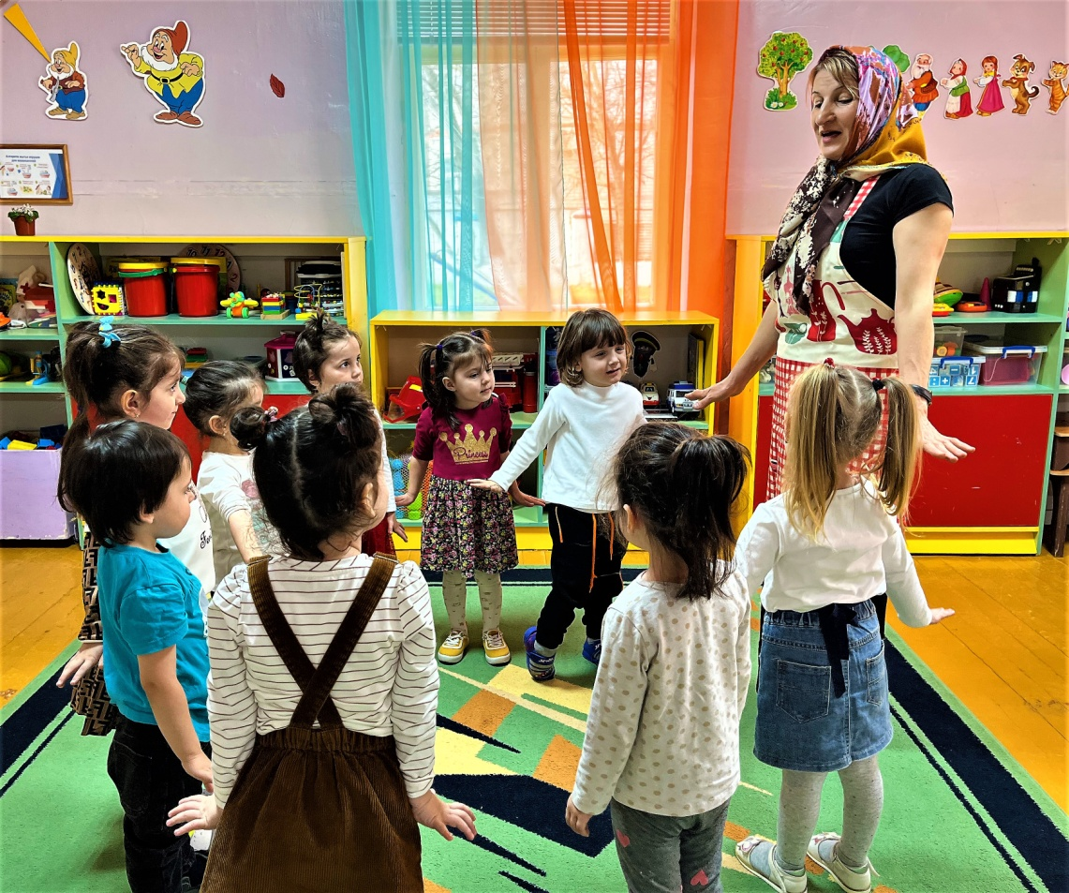

Подготовила:
Воспитатель 1 категории
Гасанова Марият Мухтаровна.
2022 г.
Вид проекта: групповой, обучающий, игровой,
долгосрочный.
Участники проекта:
- воспитатели группы и дети второй младшей группы
- родители группы
Продолжительность проекта: сентябрь - май 2021 - 2022 уч.г.
Актуальность проекта (проблема)
С каждым годом растет число детей имеющих отклонения в развитии речи. А речь, как мы знаем, один из наиболее мощных факторов и стимулов развития ребенка в целом. Это обусловлено исключительной ролью речи в жизни человека. Язык и речь традиционно рассматривались в психологии, философии и педагогике как узел, в котором сходятся различные линии психического развития - мышление, воображение, память, эмоции. Являясь важнейшим средством человеческого общения, познания действительности, язык служит основным каналом приобщения к ценностям духовной культуры от поколения к поколению, а также необходимым условием воспитания и обучения.
Поэтому овладение родным языком является одним из самых важных приобретений ребенка в дошкольном возрасте. Доказано, что чем активнее ребенок, чем больше он вовлечен в интересную для себя деятельность, тем лучше результат. ФГОС предполагают деятельностный и комплексный подход в воспитательно-образовательном процессе.
Одним из основных видов деятельности дошкольников является игра. Ребенком в игре накапливается значительный опыт и представления, которые он связывает со словом. Игра становится сильнейшим стимулом для проявления детской самодеятельности в области языка. С предметами, представленными в игре, ребенок приходит в частое повторное общение, вследствие чего они легко воспринимаются, запечатлеваются в памяти. Каждый предмет имеет свое имя, каждому действию присущ свой глагол.
Слово становится для ребенка частью действительности. Из этого вытекает, как важно в интересах стимулирования деятельности детей и развития их языка продуманно организовать игровую обстановку, предоставлять им в соответствующем отборе предметы, игрушки, которые будут питать эту деятельность, и развивать их язык. Поэтому именно игровая деятельность была выбрана как самый эффективный метод в работе по развитию речи младших дошкольников.

1 этап. Подготовительный
Проблема: дети младшего дошкольного возраста нуждаются во всестороннем развитии речи, потому что речь помогает детям осознано воспринимать окружающий мир, и является средством общения. Дети, не получившие в младшем дошкольном возрасте соответствующее речевое развитие, с большим трудом наверстывают упущенное, а в будущем этот пробел в развитии речи влияет на их дальнейшее развитие.
Цель: Развитие речи, мышления, памяти, воображения, путём включения каждого ребёнка в игровую деятельность.
Задачи:
• развитие и совершенствование всех сторон устной речи каждого ребёнка
(звукопроизношение, словарь, грамматический строй, связная речь, интонационная выразительность речи)
• воспитание интереса к русскому фольклору, художественному слову;
• развитие мелкой моторики;
Задачи для воспитателей: Изучение и анализ психолого-педагогической методической литературы по проблеме развития речи дошкольников; планирование работы; подбор разных видов игровой деятельности;
создание предметно-развивающей среды;
организация совместной игровой деятельности;
выявление образовательных потребностей родителей, уровень их компетентности в вопросах речевого развития, установить с ними контакт, согласовать воспитательное воздействие на детей.
Задачи для родителей: Активизировать роль родителей в развитие у детей устойчивого интереса к игровой деятельности в домашних условиях.
Взаимодействие с воспитателями группы по вопросу развития речи детей при помощи игровой деятельности.
Гипотеза: если систематически использовать игровые технологии в работе с младшими дошкольниками, то речь детей значительно улучшится.
Ожидаемые результаты:
* Формирование у детей группы интереса к театральной игре;
* Обогащение словаря детей новыми словами, оборотами, выражениями;
* Формирование у детей литературной речи;
* Приобщение детей к словесному искусству, в том числе развитие художественного восприятия и эстетического;
* Вовлечение родителей в единое пространство « Семья- Детский сад»;
* Взаимодействие родителей с воспитателями группы по вопросу развития речи у детей при помощи театрализованной деятельности;


* Поощрение и использование разных видов театра в играх детей дома

2 Этап Практический
Дидактическая игра «Умные карточки»
Цель: развитие интеллекта, речи, памяти, внимания, образного и логического мышления.

Сюжетно – ролевая игра «Моя семья» «Парикмахерская»
Инсценировка русской народной сказки «Колобок»
Драматизация русской народной сказки «Репка
Игра на развитие речевого дыхания «Подуй на карандаш»»
Дидактическая игра «Угадай, кто позвал»
Подвижная игра «Зайка беленький сидит»
Подвижная игра «У медведя во бору»
Хороводная игра «Каравай»

3 Этап Заключительный
Результаты:
Для детей:
* обогащается словарь новыми словами , оборотами, выражениями;
* желание детей обыгрывать, драматизировать сюжеты простых русских народных сказок; * стимулируется развитие творческой, поисковой активности, самостоятельности; * приобщаются действовать согласованно, включаясь в действие одновременно или последовательно; * умеют строить простейший диалог.
Результаты:
Для родителей:
* сформировывается понимание необходимости , использования игровой деятельности в развитии речи детей.
* сформировывается понимание родителей о необходимости читать книги с детьми, больше общаться с ними.
* Родители принимали активное участие в изготовлении масок, для участия детей в драматизации сказки.
*разучивали роли с детьми.
*осуществляли игровую деятельность в домашних условиях с детьми на развитие мелкой моторики рук.
Игры с бельевыми прищепками
Цели:
Основная цель дидактических игр с бельевыми прищепками — развитие мелкой моторики рук у детей младшего возраста.
Также эти игры направлены на формирование умения объединять предметы по признаку цвета.
Кроме того, игры с прищепками способствуют развитию ощущений собственных движений и формированию положительного настроя на совместную с взрослым работу. Они стимулируют речевую активность детей.
Ход игры:
Взрослый: Отгадайте загадку.
Плаваю под мостиком
И виляю хвостиком.
Дети: Это рыбка. Взрослый: (показывает картинку с изображением рыбки). Правильно, это рыбка. Посмотрите на картинку и покажите, где у рыбки глазик?
Дети показывают глазик
Взрослый: А где у нее ротик?
Дети показывают на рисунке ротик рыбки.
Взрослый: А где у нее хвостик и плавники?
Дети показывают хвостик и плавники.
Взрослый: А теперь давайте сами сделаем рыбок.
Детям необходимо выбрать подходящие по цвету прищепки и добавить каждой рыбке хвостик и плавники.
Взрослый: Отгадайте, кто это такой:
На спинке иголки, длинные, колкие.
А свернется в клубок — ни головы, ни ног.
Дети: Это ежик. Взрослый: (показывает картинку с изображением ежа). Правильно, это ежик. Покажите, где у него глазки, носик, ушки?
Дети показывают.
Взрослый: Давайте поможем нашему ежику найти иголочки.
Взрослый дает ребенку вырезанную из цветного картона заготовку ежика, на которой нарисованы глаза, уши, нос, но нет иголок. Дети прикрепляют к спинке ежика прищепки.
Взрослый: (поглаживая ежика по его новым иголкам). Ой! Какой ежик стал колючий!
А вот новая загадка.
Колкую, зеленую срубили топором.
Красивую, зеленую принесли к нам в дом.
Дети. Это елочка.
Взрослый: Да, это елка, но она плачет. Она потеряла все свои иголочки. Не плачь, не плачь, елочка! Мы тебе поможем.
Взрослый раздает детям вырезанные из зеленого картона треугольники. Дети выбирают из коробки зеленые прищепки и «возвращают» елке ее иголочки.
Взрослый: (поглаживая елку). Ой! У елки иголки колки!
Взрослый: А где же солнышко? Оно потеряло свои лучики. Какого цвета лучики у солнца?
Дети. Желтого.
Взрослый: Правильно. Давайте поможем солнышку. Солнышко, выгляни, жёлтое, высвети.
Перспектива:
Для развития речи детей необходимо продолжать систематическую работу в данном направлении через дальнейшую реализацию проекта, внедряя современные методы и игровые технологии.
Вывод: Гипотеза на практике подтвердилась:
* Проводимая работа по развитию речи, мышления, воображения, памяти у детей младшего дошкольного возраста посредством игровой деятельности помогает развивать все стороны устной речи каждого ребёнка, воспитывает интерес к русскому фольклору, художественному слову, развивает мелкую моторику рук.
У ребенка развивается умение комбинировать образы, интуиция, смекалка и изобретательность, способность к импровизации. Упражнения на развитие речи, дыхания и голоса совершенствуют речевой аппарат ребенка. Выполнение игровых заданий в образах животных и персонажей из сказок помогает лучше овладеть своим телом, осознать пластические возможности движений.

